ANDAMENTO DEL SALDO ECONOMICO MOBILITA’ OSPEDALIERA ANNI 2017-2022
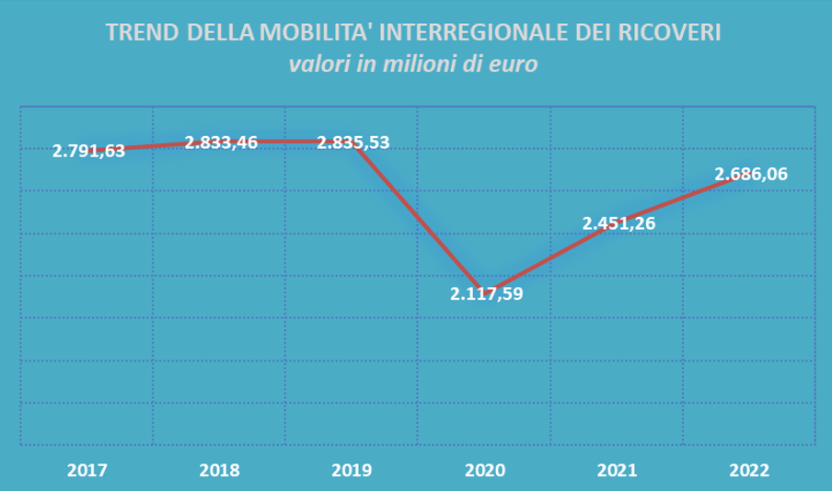

DISTRIBUZIONE DEI COSTI PER TIPOLOGIA DI MOBILITA’
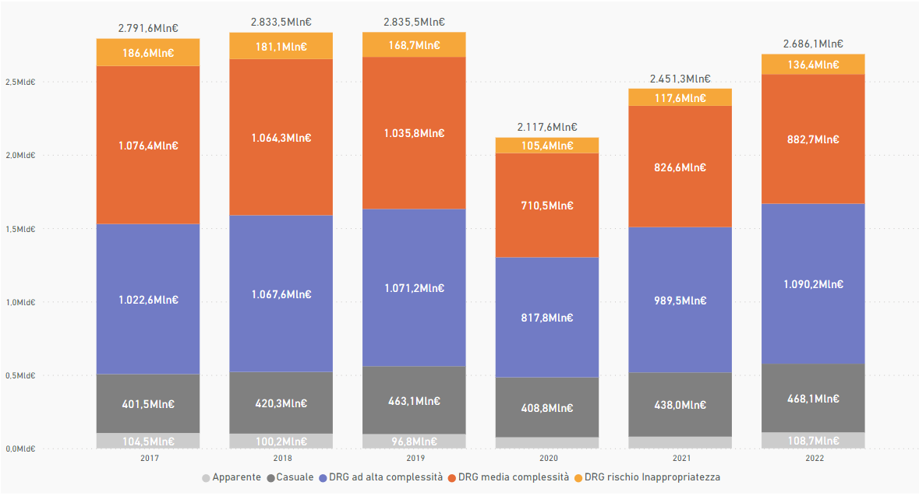
DISTRIBUZIONE DEI COSTI DELLA MOBILITA’ PER TIPOLOGIA DI STRUTTURA
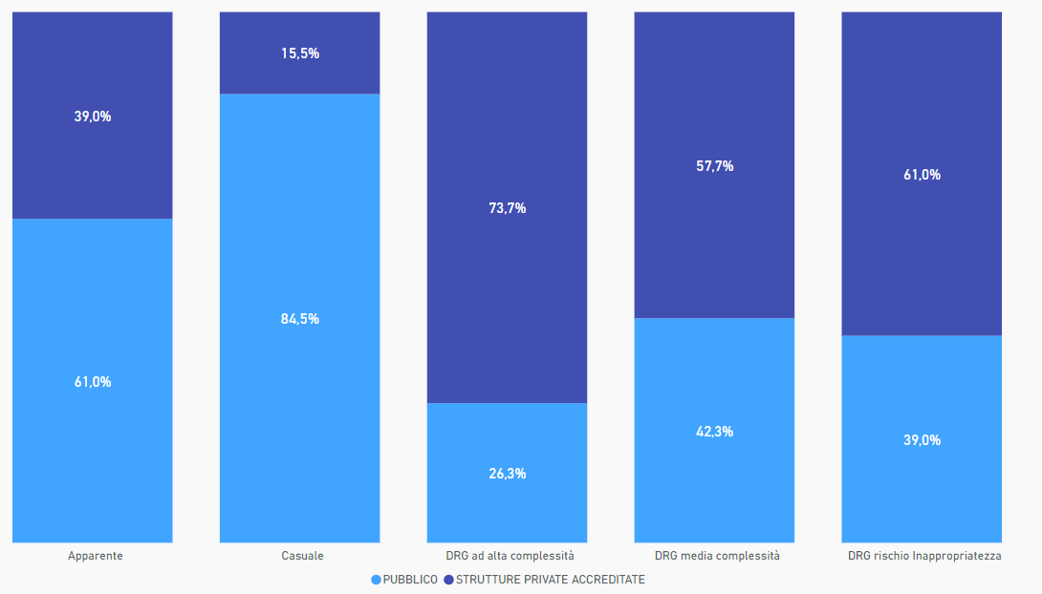
CONFRONTO SALDO ECONOMICO DELLA MOBILITA’ ANNI 2022 – 2019
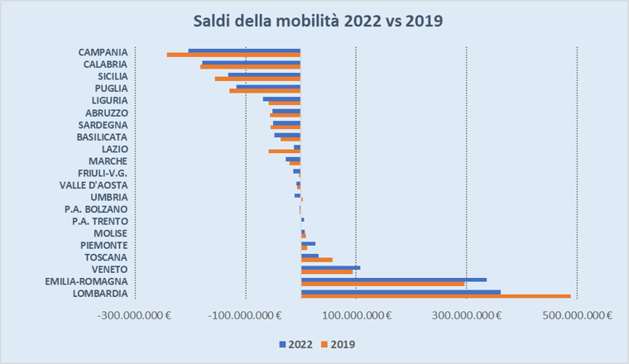

ANDAMENTO DEL SALDO ECONOMICO DELLA MOBILITA’ DELLA SPECIALISTICA AMBULATORIALE PER SEMESTRI ANNI 2019-2023 (I SEMESTRE)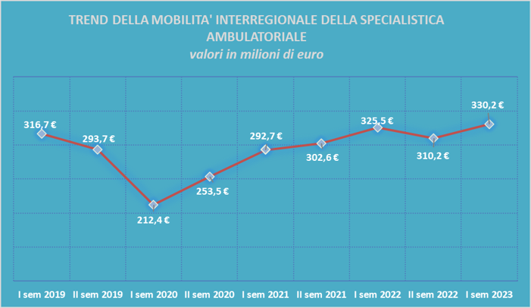

SALDO ECONOMICO DELLA MOBILITA’ DELLA SPECIALISTICA AMBULATORIALE PER REGIONE ANNO 2022

